# KPI:

## KPI nhân viên giao hàng:

Chỉnh sửa cách tính KPI nhân viên giao hàng (Báo cáo KPI giao hàng):

* + - * Trường hợp trung chuyển trước mốc giờ đi giao sẽ lấy mốc đi giao hàng.
* Trường hợp trung chuyển sau mốc giờ đi giao thì sẽ lấy mốc đó làm mốc đi giao hàng (giờ đi giao bỏ giờ nghỉ trưa từ 12-13 giờ).
  + - * Thêm cột mốc đi giao vào màn hình thiết lập cut-off trung chuyển (Quản lý KPI-Quản lý trung chuyển).

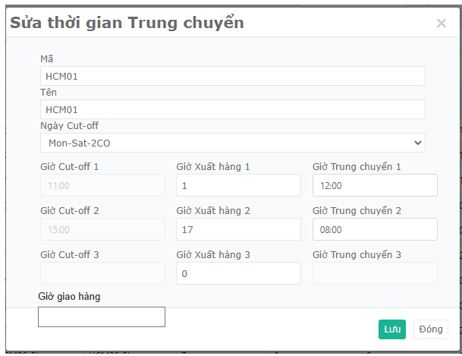

*Hình 1: Thêm giờ giao hàng*

## Báo cáo KPI toàn trình:

* Thời gian dự kiến giao hàng ở Báo cáo KPI toàn trình đang tính theo công thức Thời gian bắt đầu giao hàng: lấy thời gian bắt đầu trung chuyển + thời gian trung chuyển => so sánh với thời gian bắt đầu giao hàng => quyết định giao hàng trong ngày hoặc qua ngày (cho phép setup có qua ngày hay không).
* Đổi cách tính thời gian dự kiến giao hàng thành: Thời gian dự kiến giao hàng= Thời gian bắt đầu tính KPI + Thời gian toàn trình.
* Đổi connect code thành hub code.

Chỉnh sửa báo cáo KPI toàn trình theo template:



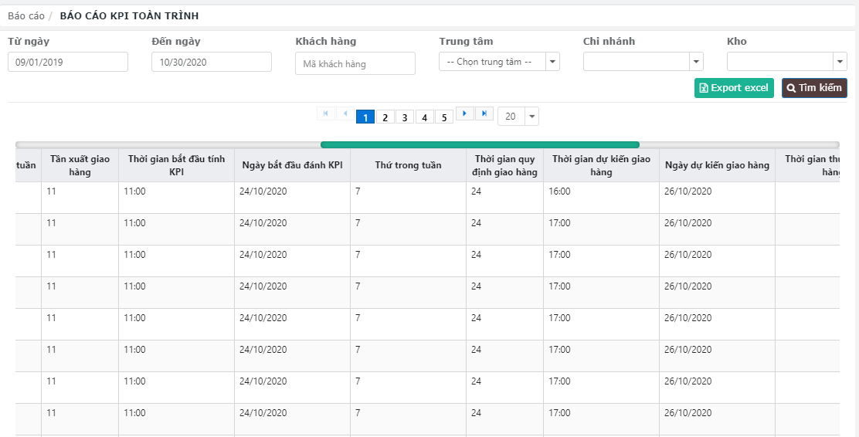

*Hình 2: Báo cáo KPI toàn trình*